Monitoreo Biodiversidad Plancton marino

PEDRO JAVIER

2023-02-17

# MONITOREO DE BIODIVERSIDAD DEL PLANCTON MARINO

## INTRODUCCIÓN

## OBJETIVOS

## MATERIALES Y MÉTODOS

## BIBLIOGRAFÍA

**Zooplancton**, o plancton animal, es el término asignado a los organismos vivos del Reino Animal que viven en muchos de los ecosistemas acuáticos del planeta. El origen de la palabra zooplancton, el término plancton proviene del griego *Zoon* (que significa animal) y *Planktos* (que significa ``a la deriva´´) y se refiere a organismos caracterizados por su independencia biológica del fondo marino y transportados por las corrientes oceánicas (Cifuentes et al., 2003b). Estos organismos varían en tamaño desde pequeños flagelados (unos pocos micrometros en una sola célula) hasta medusas gigantes (2 metros de diámetro). Los organismos del zooplancton pueden reproducirse asexualmente, sexualmente y algunos pueden alternar generaciones. La mayoría son formas multicelulares microscópicas -aunque también se incluyen los protozoos- y varían en morfología debido a la diversidad de taxones que podemos encontrar. El zooplancton es diverso y su composición y abundancia están influenciadas principalmente por su migración vertical, agregación, estaciones climáticas y factores antropogénicos y naturales como la salinidad, la temperatura, la eutrofización, la escorrentía, etcétera. Aunque su desplazamiento está principalmente determinado por las corrientes, muchos de ellos tienen cilios, flagelos, pseudópodos u otras estructuras anatómicas que les brindan una pequeña capacidad de locomoción. Al vivir en la columna de agua (ambiente pelágico), estas formas de organismos son buenos nadadores (como los crustáceos) y permanecen a flote y se dejan llevar por las corrientes (Brusca y Brusca, 2005). 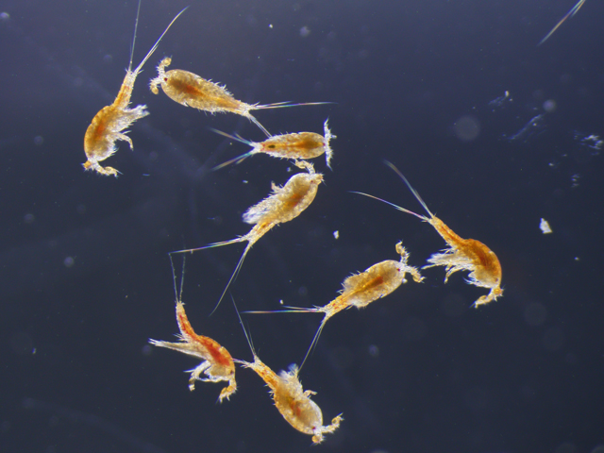

knitr::opts_chunk$set(echo = TRUE)

## R Markdown

This is an R Markdown document. Markdown is a simple formatting syntax for authoring HTML, PDF, and MS Word documents. For more details on using R Markdown see <http://rmarkdown.rstudio.com>.

When you click the **Knit** button a document will be generated that includes both content as well as the output of any embedded R code chunks within the document. You can embed an R code chunk like this:

summary(cars)

## speed dist   
## Min. : 4.0 Min. : 2.00   
## 1st Qu.:12.0 1st Qu.: 26.00   
## Median :15.0 Median : 36.00   
## Mean :15.4 Mean : 42.98   
## 3rd Qu.:19.0 3rd Qu.: 56.00   
## Max. :25.0 Max. :120.00

## Including Plots

You can also embed plots, for example:



Note that the echo = FALSE parameter was added to the code chunk to prevent printing of the R code that generated the plot.